Поздравление главой управы А. Воробьёвым ветеранов ВОВ с вручением юбилейных медалей «80 лет Победы в Великой Отечественной войне 1941 - 1945 гг.».
10.03.2025
В преддверии 80-летия Великой Победы глава управы А.Воробьев поздравил и вручил юбилейную медаль «80 лет Победы в Великой Отечественной войне 1941 - 1945 гг.» Раисе Игнатьевне, труженице тыла, отметившей в прошлом году свой 100-летний юбилей!
С самого начала войны Раиса Игнатьевна работала на заводе и изготавливала боеприпасы для фронта.

Так же Александр Алексеевич вручил медаль жительнице нашего района, Татьяне Егоровне, бывшей несовершеннолетней узнице, которая зимой 1942 года в -42 градуса мороза была отправлена с семьей в лагерь в Новодугино, где им с семьей пришлось находиться до 1943 года.

Желаем нашим ветеранам крепкого здоровья, интереса к жизни и долгих лет жизни!

В ближайшие дни юбилейные медали будут вручены и другим нашим ветеранам.
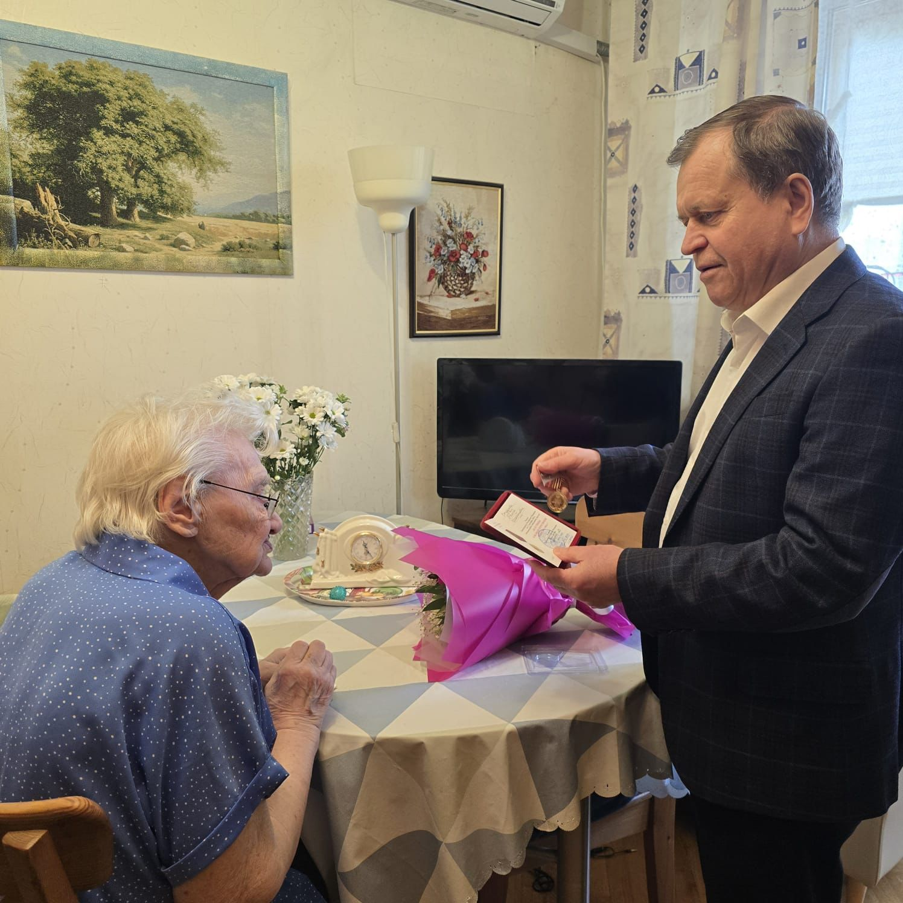
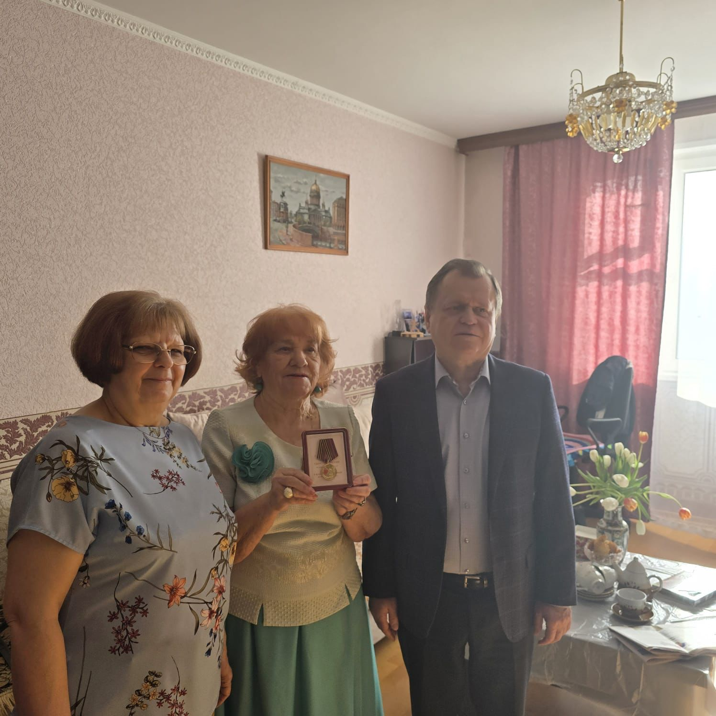

Адрес страницы: http://brateevo.mos.ru/presscenter/news/detail/12848584.html
Управа района Братеево города Москвы

